Внимание! Мошенники!
Когда на пороге… псевдо-врач
(COVID-19)

 | 1.Избегайте народных целителей, гадалок, колдунов, которые сейчас активно берутся спасать клиентов от короновируса.
 | 2.В интернете не стоит отвечать на сообщения от незнакомых людей, предлагающих помочь справиться с вирусом, а также переходить по неизвестным ссылкам. Как только вы перейдете по ссылке, злоумышленники получат доступ к вашим данным, а может и счетам.
 | 3.Видите информацию о товаре или услуге, спасающей от короновируса? Скорее всего, это мошенническая уловка, которую лучше игнорировать.
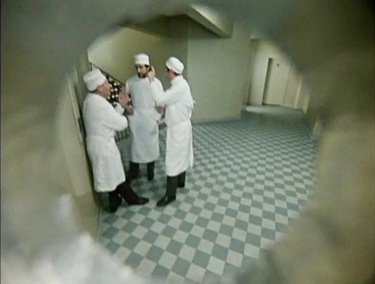 | 4.Не открывайте дверь незнакомцам. Даже если они в белых халатах, масках и представляются сотрудниками какой-либо городской службы. Всегда требуйте документы. Если вы находитесь на карантине, медицинские работники могут прийти к вам только после предварительного звонка.
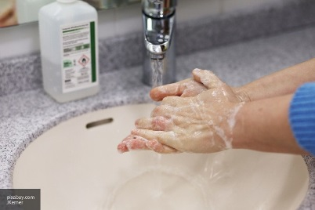 | 5.Не поддавайтесь панике. Соблюдая необходимые правила профилактики, вы находитесь в безопасности.
 | 6.По фактам мошенничества сразу обращайтесь в правоохранительные органы.
 | Слонимский РОВД

